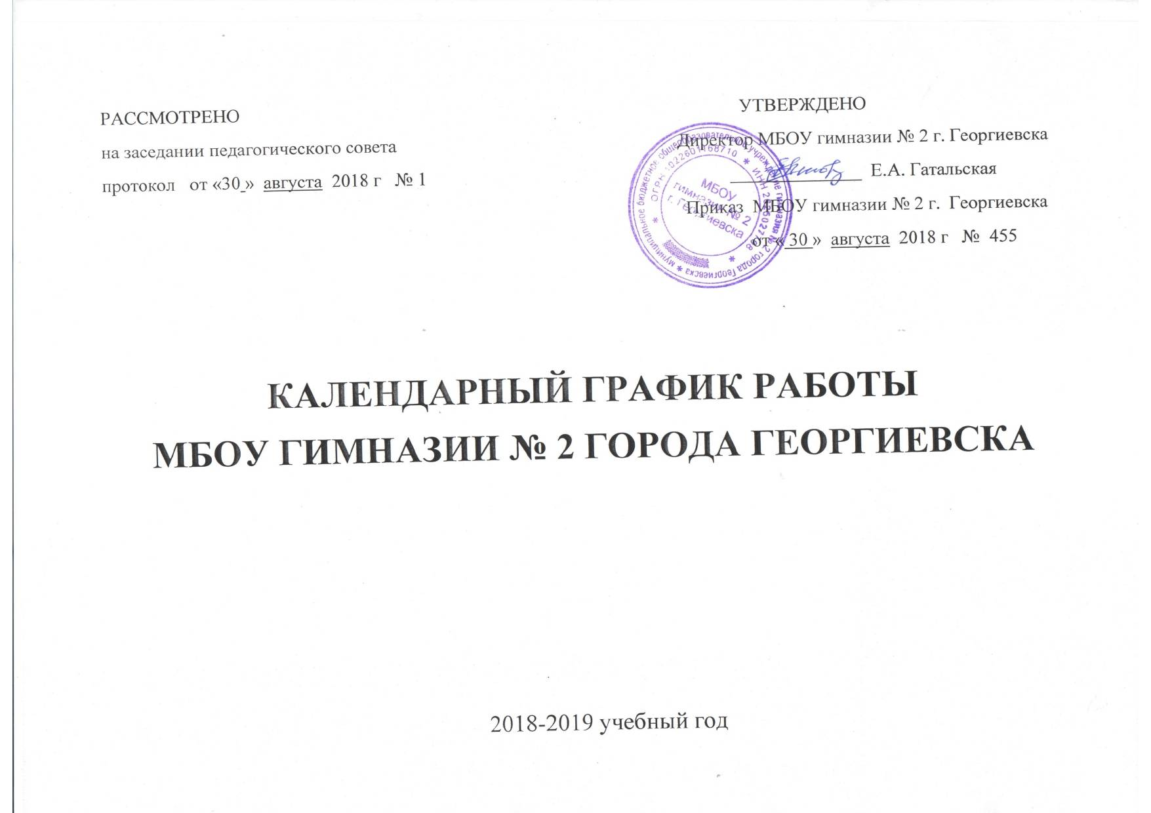
Пояснительная записка
к календарному учебному графику
муниципального бюджетного общеобразовательного учреждения гимназии № 2 города Георгиевска
на 2018-2019 учебный год

Календарный учебный график муниципального бюджетного общеобразовательного учреждения гимназии № 2 города Георгиевска» на 2018-2019 учебный год является одним из основных документов, регламентирующих организацию образовательного процесса.
Календарный учебный график муниципального бюджетного общеобразовательного учреждения учитывает в полном объеме возрастные психофизические особенности учащихся и отвечает требованиям охраны их жизни и здоровья.

Нормативная база

Нормативную базу Годового календарного учебного графика образовательного учреждения составляют:
- федеральный закон от 29.12.2012 года №273-ФЗ «Об образовании в Российской Федерации»;
- федеральный базисный учебный план, утвержденный приказом Министерства образования и науки Российской Федерации от 09.03.2004 года № 1312 «Об утверждении федерального базисного учебного плана и примерных учебных планов для образовательных учреждений Российской Федерации, реализующих программы общего образования» (в редакции приказов Министерства образования и науки Российской Федерации от 20.08.2008 года № 241, от 30.08.2010 года № 889, от 03.06.2011 года № 1994, от 01.02.2012 года № 74);
- федеральный компонент государственного стандарта общего образования, утвержденный приказом Министерства образования Российской Федерации от 05.03.2004 года № 1089 «Об утверждении федерального компонента государственных стандартов начального общего, основного общего и среднего (полного) общего образования» (в редакции приказов Министерства образования и науки Российской Федерации от 03.06.2008 года № 164, от 31.08.2009 года № 320, от 19.10.2009 года № 427, от 10.11.2011 года № 2643, от 24.01.2012 года № 39, от 31.01.2012 года № 69, от 23.06.2015 года № 608, от07.06.2017 года № 506 (для 9-11 классов);
- федеральный государственный образовательный стандарт начального общего образования, утвержденный приказом Министерства образования и науки Российской Федерации от 06.10.2009 года № 373 «Об утверждении и введении в действие федерального государственного образовательного стандарта начального общего образования» (далее – ФГОС НОО) (в редакции приказов Министерства образования и науки Российской Федерации от 26.11.2010 года № 1241, от 22.09.2011 года № 2357, от 18.12.2012 года № 1060, от 18.12.2012 года № 1060, от 29.12.2014 № 1643, от 18.05.2015 г. № 507, от 31.12.2015 № 1576 (для 1-4-х классов);
- федеральный государственный образовательный стандарт основного общего образования, утвержденный приказом Министерства образования и науки Российской Федерации от 17.12.2010 года № 1897 «Об утверждении федерального государственного образовательного стандарта основного общего образования» (далее – ФГОС ООО) (в редакции приказов Министерства образования и науки Российской Федерации от 26.11.2010 года № 1241, от 22.09.2011 года № 2357, от 29.12.2014 г. № 1644, от 31.12.2015 № 1577 (для 5-8-х классов);
- федеральный государственный образовательный стандарт начального общего образования обучающихся с ограниченными возможностями здоровья, утвержденный приказом Министерства образования и науки Российской Федерации от 19 декабря 2014 года № 1598;
- порядок организации и осуществления образовательной деятельности по основным образовательным программам начального общего, основного общего и среднего общего образования, утвержденный приказом Министерства образования и науки Российской Федерации от 30.08.2013 года № 1015 (в редакции приказа Министерства образования и науки Российской Федерации от 13.12.2013 года № 1342, от 28.095.2014 года № 598, от 17.07.2015 года № 734);
- приказ Министерства обороны Российской Федерации № 96, Министерства образования и науки Российской Федерации № 134 от 24 февраля 2010 года «Об утверждении инструкции об организации обучения граждан Российской Федерации начальным знаниям в области обороны и их подготовки по основам военной службы в образовательных учреждениях среднего (полного) общего образования, образовательных учреждениях начального профессионального и среднего профессионального образования и учебных пунктах»;
- письмо Министерства образования и науки Российской Федерации от 08.10.2010 г. № ИК-1494/19 «О введении третьего часа физической культуры»;
- письмо Министерства образования и науки Российской Федерации от 12 05.2011 г. № 03-296 «Об организации внеурочной деятельности при введении федеральных государственных образовательных стандартов начального общего образования»;
- письмо Министерства образования и науки Российской Федерации от 25.05.2015 г. № 08-761 «Об изучении предметных областей «Основы религиозных культур и светской этики» и «Основы духовно-нравственной культуры народов России»;
- письмо Министерства образования и науки Российской Федерации от 30.05.2012 № МД-583/19 «О методических
рекомендациях «Медико-педагогический контроль за организацией занятий физической культурой обучающихся с отклонениями в состоянии здоровья»;
- письмо Министерства образования и науки Российской Федерации от 16.05.2012 № МД-520/19 «Об оснащении спортивных залов и сооружений общеобразовательных учреждений»;
- письмо Министерства образования и науки Российской Федерации от 20 июня 2017 года № ТС-194/08 «Об организации изучения учебного предмета «Астрономия»;
- санитарно-эпидемиологические правила и нормативы СанПиН 2.4.2.2821-10 «Санитарно-эпидемиологические требования к условиям и организации обучения в общеобразовательных учреждениях», утвержденные Постановлением Главного государственного санитарного врача Российской Федерации от 29.12.2010 года № 189 (в редакции Изменений № 1, утвержденных Постановлением Главного государственного санитарного врача Российской Федерации от 29.06.2011 года № 85, Изменений № 2, утвержденных Постановлением Главного государственного санитарного врача Российской Федерации от 25.12.2013 года № 72, от 24.11.2015 года № 81);
- постановление Главного государственного санитарного врача от 10 июля 2015 г. № 26 «Об утверждении СанПиН 2.4.2.3286-15 «Санитарно-эпидемиологические требования к условиям и организации обучения и воспитания в организациях, осуществляющих образовательную деятельность по адаптированным основным общеобразовательным программам для обучающихся с ограниченными возможностями здоровья»;
- приказ министерства образования и молодежной политики Ставропольского края от 25.07.2014 № 784-пр «Об утверждении примерного учебного плана для образовательных организаций Ставропольского края, реализующих программы начального общего, основного общего и среднего общего образования»;
- «Методические рекомендации для руководящих и педагогических работников образовательных организаций Ставропольского края по организации образовательной деятельности в 2018-2019 учебном году», разработанные Ставропольским краевым институтом развития образования, повышения квалификации и переподготовки работников образования, 2018 год;
- письмо министерства образования Ставропольского края от 15.06.2018 года № 02-20/5313 «Рекомендации по составлению учебного плана для образовательных организаций Ставропольского края, реализующих основные общеобразовательные программы начального общего, основного общего, среднего общего образования в 2018-2019 учебном году;
- приказ министерства образования Ставропольского края от 24.07.2018 года № 1189-пр «О формировании календарного графика государственных образовательных организаций Ставропольского края, реализующих основные общеобразовательные программы в 2018-2019 учебном году» ;
- Устав муниципального бюджетного общеобразовательного учреждения гимназии №2 города Георгиевска;
- лицензия муниципального бюджетного общеобразовательного учреждения гимназии № 2 города Георгиевска, регистрационный № 5982 от 07 марта 2018 г.
- свидетельство о государственной аккредитации муниципального бюджетного общеобразовательного учреждения гимназии № 2 города Георгиевска», регистрационный номер № 2985 от 12 марта 2018 г.
- решение педагогического совета муниципального бюджетного общеобразовательного учреждения гимназии № 2 города Георгиевска (протокол № 1 от 30 августа 2018 г.);
Календарный учебный график муниципального бюджетного общеобразовательного учреждения гимназии № 2 города Георгиевска обсуждается и принимается педагогическим советом школы и утверждается приказом директора МБОУ гимназии № 2 г. Георгиевска. Изменения в календарный учебный график вносятся приказом директора по согласованию с педагогическим советом учреждения.
Муниципальное бюджетное общеобразовательное учреждение гимназия № 2 города Георгиевска в установленном законодательством Российской Федерации порядке несет ответственность за реализацию не в полном объеме образовательных программ в соответствии с календарным учебным графиком.
Годовой календарный учебный график

1. Продолжительность учебного года:

Начало учебного года – 01.09.2018 года; первый учебный день – 1 сентября 2018 года.

Продолжительность учебного года:

- в 1-х классах – 33 недели;
- во 5-8, 10 классах – 35 недель;
- 2-4, 9, 11 классах – 34 недели без учета государственной итоговой аттестации выпускников (в 9,11 классах).

Окончание учебного года:

- в 2-8, 10 классах – 30 мая 2019 года;
- в 1,9,11 классах – 25 мая 2019 года.

2. Распределение учебных недель в 2018-2019 учебном году по четвертям:

для II- XI классов:
I четверть: с 01.09.2018 г. по 29.10.2018 г.
II четверть: с 06.11.2018 г. по 29.12.2018 г.
III четверть: с 09.01.2019 г. по 12.02.2019 г.
с 18.02.2019 г. по 23.03.2019 г.
IV четверть:
с 01.04.2019 г. по 30.05.2019 г. – для 2-8, 10 классов
с 01.04.2019 г. по 25.05.2019 г. – для 9 и 11 классов
для I-х классов:
I четверть: с 01.09.2018 г. по 29.10.2018 г.
II четверть: с 07.11.2018 г. по 28.12.2018 г.
III четверть: с 09.01.2019 г. по 08.02.2019 г.
с 18.02.2019 г. по 22.03.2019 г.
IV четверть: с 01.04.2019 г. по 25.05.2019 г.

3. Продолжительность каникул в течение 2018-2019 учебного года:

Для II- XI классов:
осенние каникулы: с 30.10.2018 г. по 05.11.2018 г. (7 дней)
зимние каникулы: с 30.12.2018 г. по 08.01.2019 г. (10 дней)
февральские каникулы: с 13.02.2019 г. по 17.02.2019 г. (5 дней)
весенние каникулы: с 24.03.2019 г. по 31.03.2019 г. (8 дней)

Летние каникулы в 10-х классах устанавливаются с учетом графика проведения учебных сборов по обучению граждан начальным знаниям в области обороны и их подготовки по основам военной службы.

Для I-х классов:
осенние каникулы: с 30.10.2018 г. по 06.11.2018 г. (8 дней)
зимние каникулы: с 29.12.2018 г. по 08.01.2019 г. (11 дней)
февральские каникулы: с 09.02.2019 г. по 17.02.2019 г. (9 дней)
весенние каникулы: с 23.03.2019 г. по 31.03.2019 г. (9 дней)

4. Промежуточная аттестация МБОУ гимназии № 2 г. Георгиевска

Целью промежуточной аттестации обучающихся является определение степени освоения ими учебного материала по пройденным учебным предметам, курсам, дисциплинам (модулям) в рамках освоения основных образовательных программ общего образования (по уровням общего образования) за учебный год.
Промежуточная аттестация в переводных классах (во 2-8, 10 классах) проводится с 15 апреля по 24 мая 2019 года без прекращения образовательного процесса.
Согласно п. 1 ст. 58 Федерального закона № 273 от 29.12.2012 года «Об образовании в Российской Федерации», освоение образовательной программы начального общего, основного общего, среднего общего образования, в том числе отдельной части или всего объема учебного предмета согласно учебному плану, сопровождается промежуточной аттестацией обучающихся. Учебные предметы и формы, по которым проводится промежуточная аттестация, определяется решением педагогического совета гимназии и утверждается приказом директора учреждения. Промежуточная аттестация проводится во 2-11 классах. В 9, 11-х классах проводится государственная итоговая аттестация в соответствии со сроками, установленными Министерством образования Российской Федерации на данный учебный год.
Формами промежуточной аттестации являются:
- письменная проверка (итоговая контрольная работа, творческие работы, диктанты, изложения, рефераты, сочинения, письменные ответы на вопросы теста и другое);
- устная проверка (защита реферата или творческой работы, проекта, собеседования и другое).

Формы промежуточной аттестации:

Класс | Предмет | Форма промежуточной аттестации
2, 3, 4 классы | Русский язык | Диктант с грамматическим заданием
 | Литературное чтение | Комплексная работа
 | Английский язык | Контрольная работа
 | Математика | Контрольная работа
 | Окружающий мир | Учебный проект
 | Музыка | Творческий отчет
 | Изобразительное искусство | Учебный проект
 | Технология | Учебный проект
 | Физическая культура | Сдача нормативов
5, 6 классы | Русский язык | Диктант с грамматическим заданием
 | Литература | Тестовая работа
 | Английский язык | Контрольная работа
 | Математика | Контрольная работа
 | История | Итоговое тестирование
 | Обществознание | Тестовая работа
 | Г еография | Тестовая работа
 | Биология | Тестовая работа
 | Музыка | Творческий отчет
 | Изобразительное искусство | Учебный проект
 | Технология | Учебный проект
 | ОБЖ | Тестовая работа
 | Физическая культура | Сдача нормативов
7, 8 классы | Русский язык | Диктант с грамматическим заданием
 | Литература | Тестовая работа
 | Английский язык | Контрольная работа
 | Алгебра | Контрольная работа
 | Г еометрия | Контрольная работа
 | Информатика | Контрольная работа
 | История | Итоговое тестирование
 | Обществознание | Итоговое тестирование
 | Г еография | Итоговое тестирование
 | Физика | Контрольная работа
 | Биология | Итоговое тестирование
 | Музыка | Творческий отчет
 | Изобразительное искусство | Учебный проект
 | Технология | Учебный проект
 | ОБЖ | Тестовая работа
 | Физическая культура | Сдача нормативов
10 класс | Русский язык | Диагностическая работа
 | Литература | Учебный проект
 | Английский язык | Контрольная работа
 | Алгебра и начала математического анализа | Контрольная работа
 | Геометрия | Диагностическая работа
 | Информатика и ИК | Контрольная работа
 | Физика | Диагностическая работа
 | История | Диагностическая работа
 | Обществознание | Диагностическая работа
 | Г еография | Диагностическая работа
 | Астрономия | Контрольная работа
 | Химия | Диагностическая работа
 | Биология | Диагностическая работа
 | МХК | Творческий отчет
 | Технология | Учебный проект
 | ОБЖ | Тестовая работа
 | Физическая культура | Сдача нормативов

5. Количество классов-комплектов в каждой параллели:

1 класс – 3 класса – 3 комплекта
2 класс – 3 класса – 3 комплекта
3 класс – 4 класса – 4 комплекта
4 класс – 4 класса – 4 комплекта
5 класс – 4 класса – 4 комплекта
6 класс – 3 класса – 3 комплекта
7 класс – 3 класса – 3 комплекта
8 класс – 3 класса – 3 комплекта
9 класс – 3 класса – 3 комплекта
10 класс – 2 класс – 2 комплекта
11 класс – 2 класса – 2 комплекта
ИТОГО: - 34 класса- 34 комплекта

6. Регламентирование образовательного процесса на неделю:

- Продолжительность рабочей недели в 1-х классах – 5 дней
- Продолжительность рабочей недели во 2-11 классах – 6 дней

7. Регламентирование образовательного процесса на день:
В связи с ремонтом здания, календарный график составлен на первое полугодие 2018-2019 учебного года с учетом расписания звонков в принимающих учреждениях – МБОУ СОШ № 6 и МБОУ СОШ № 7

3.1. Сменность учебных занятий в 2018-2019 учебном году:

- в 1-А, 1-Б, 1-В, 5-А, 5-Б, 5-В, 5-Г, 9-А, 9-Б, 9-В, 10-А, 10-Б, 11-А, 11-Б классах обучение проводится в первую смену;
- в классах 2-А, 2-Б, 2-В, 3-А, 3-Б, 3-В, 3-Г, 4-А, 4-Б, 4-В, 4-Г, 6-А, 6-Б, 6-В, 7-А, 7-Б, 7-В, 8-А, 8-Б, 8-В – во вторую смену.

3.2. В оздоровительных целях и для облегчения процесса адаптации детей к требованиям образовательного учреждения, в 1-х классах применяется «ступенчатый» метод постепенного наращивания учебной нагрузки:
- 1 полугодие – продолжительность урока 35 минут каждый;
- 2 полугодие – по 40 минут каждый.
8. Расписание учебных занятий и звонков МБОУ СОШ № 6
 | I СМЕНА | II СМЕНА
1 урок | 8.30 – 9.10 | 14.00 – 14.40
2 урок | 9.25 – 10.05 | 15.00 – 15.40
3 урок | 10.15 – 10.55 | 16.00 – 16.40
4 урок | 11.15 - 11.55 | 16.50 – 17.30
5 урок | 12.15 – 12.55 | 17.35 – 18.15
6 урок | 13.10 – 13.50
7 урок | 14.00 – 14.40

Расписание учебных занятий и звонков МБОУ СОШ № 7

 | I СМЕНА | II СМЕНА
1 урок | 8:15 – 9-00 | 13-45 – 14-30
2 урок | 9:10 – 9-55 | 14-40 – 15-25
3 урок | 10:05 – 10=50 | 15-35 – 16-20
4 урок | 11-00 – 11-45 | 16-30 – 17-15
5 урок | 11-55 – 12-40 | 17-25 – 18-10
6 урок | 12-50 – 13-35

9. Административно-общественная работа
Тематические педагогические советы:

Тематика | Сроки | Ответственные
Об основных мерах, обеспечивающих Указ Президента РФ от 7 мая 2018 г. № 204 «О национальных целях и стратегических задачах развития Российской Федерации на период до 2024 года»  Анализ работы коллектива гимназии в 2017-2018 учебном году, задачи на 2018-2019 учебный год | август | Директор школы Гатальская Е.А., заместители директора:  Басанова Е.Н.,  Нецветайлова С.А.,  Буданова А.Н.
Формирование положительной учебной мотивации и дальнейшее её развитие у школьников  Итоги I четверти. | ноябрь
Применение веб-квест технологии в современной школе  Итоги I полугодия | январь
Качество образования и система его оценки в гимназии (объективность оценивания образовательных результатов).  Итоги III четверти | март
Организация летнего труда и отдыха  Итого учебного года | май
Организация малых педсоветов (по необходимости).
Административная планёрка: среда – 12.00-13.00
Профсоюзное собрание – 1 раз в год (декабрь).

